**Ejercicios: Quinta ayudantía. Autor: Leonardo Mendoza**

**Ejercicio 1**

Escriba una función llamada **totalpalabras(mensaje)** que reciba una cadena de caracteres y que devuelva la cantidad de palabras que tiene dicho mensaje.

**Ejercicio 2**

Escriba una función llamada **traductor_esp_qui(palabra, modo),** dicha función inicializa dentro de sí un par de listas enlazadas con palabras en ambos idiomas. La función debe traducir la palabra que se pasa como parámetro teniendo en cuenta el modo: El tipo de traducción se indica mediante el “modo”: (1) quichua a español y (2) español a quichua.

quichua = ['man','wasi','pak','kuska','pash','iyayku','mañay','mamallakta','kutipak']

espanol = ['al','casa','del','lugar','y','tecnología','servicio','país','traductor']

**Ejercicio 3**

Escriba una función llamada **bautizarRobots(tam)** que recibe como parámetro un numero entero, y bautiza los robots intercalando letras y número de forma aleatoria.

Nota: podría usar un arreglo de números y otro de letras, para seleccionar aleatoriamente una letra o número.

letras = “abcdefghijklmnñopqrstuvwxyz”

numeros = “1234567890”

**Ejercicio 4**

Escriba una función llamada **amigoSecreto(listaAmigos)** que recibe una lista con los nombres de un grupo de amigos y realiza el sorteo, devolviendo una lista con listas de pares, tenga en cuenta las reglas del juego (nadie se puede tener a sí mismo, nadie puede quedarse sin regalo, etc.).

**Ejercicio 5**

**Utilizando funciones** haga un menú donde el usuario tenga las siguientes opciones:

**Menú para saber cuanto vas a gastar en el supermercado antes de ir a la caja:**

1. **Agregar producto.**
2. **Imprimir detalle.**
3. **Salir.**

1. En la opción de agregar producto, se le solicita al usuario que ingrese el nombre de producto, la cantidad de dicho producto, el precio unitario y si pasa iba o no.

2. En la opción de imprimir detalle, se debería mostrar algún recibo similar a la factura en el que se detallan los gastos (debe ser similar):

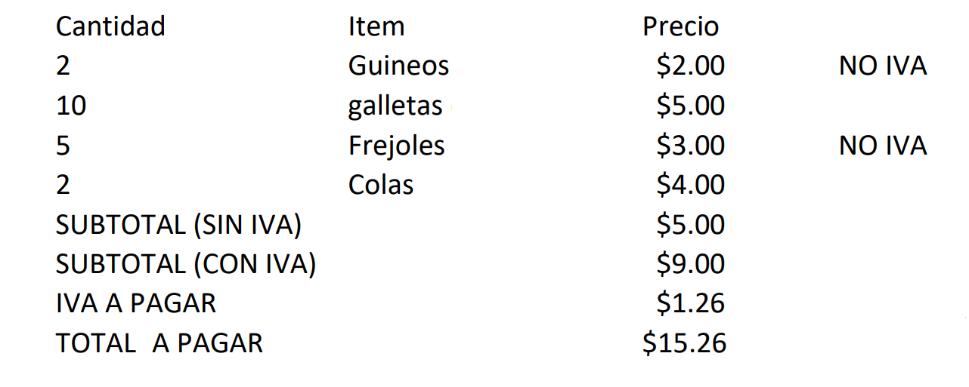

**Nota:** debería usar funciones como agregarProducto, imprimirMenu, imprimirDetalle, calcularTotaIConIVA, etc.